四川省建筑业协会会员管理系统操作手册
——前台会员系统
- 登录系统
1.1注册
1.1.1打开网站，若是新会员，则点击新用户注册，进入注册界面；若是老会员，则点击老会员注册，进入注册界面。


1.1.2以新用户注册为例，同意入会手册章程，点击同意实现注册。
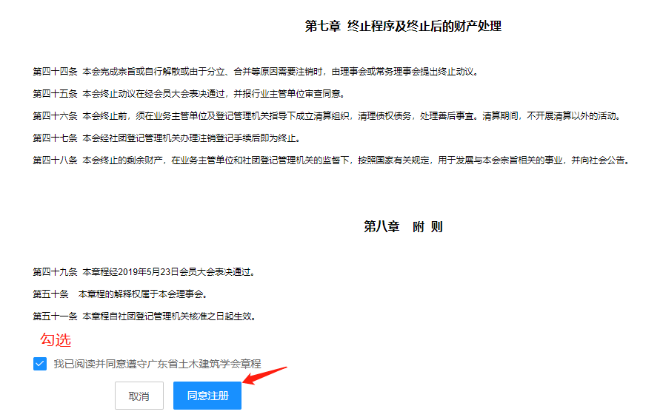
1.1.3填写注册信息，带红星星的均为必填选项。
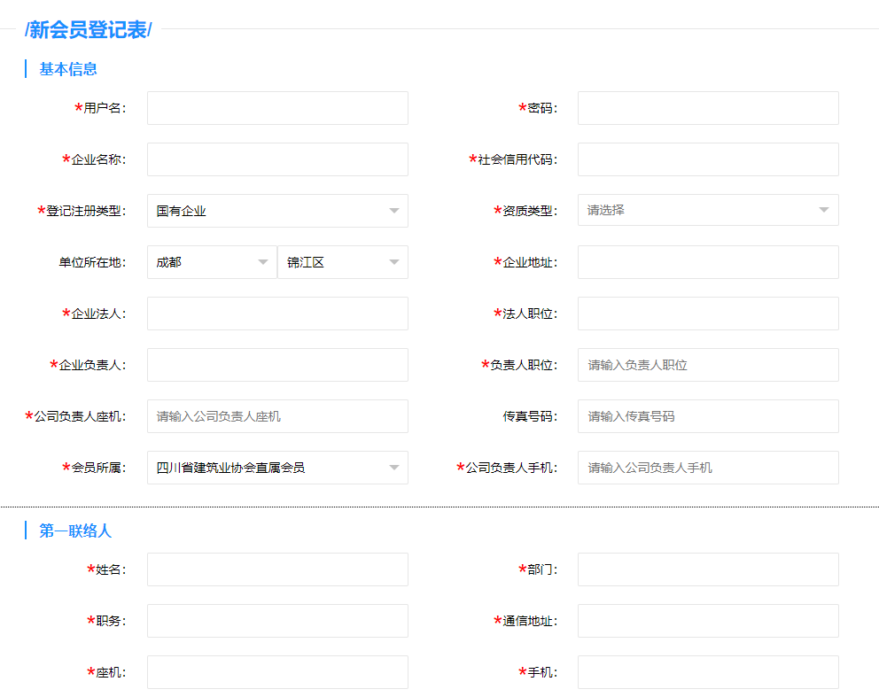
点击下载单位会员登记表，盖章后再上传，同时上传相应的资质等。注意：需要先填写好单位信息才能下载。
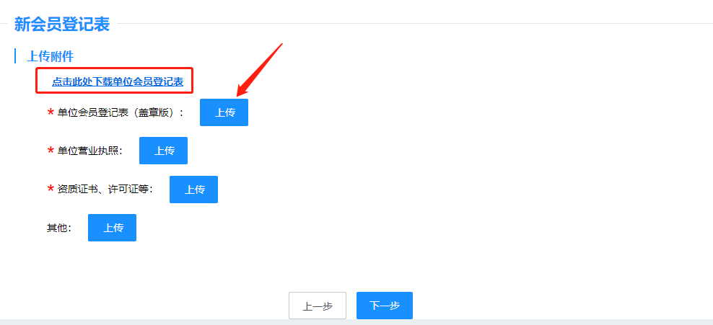
填写企业的相关资质，同时填写好相关资质的有效期。
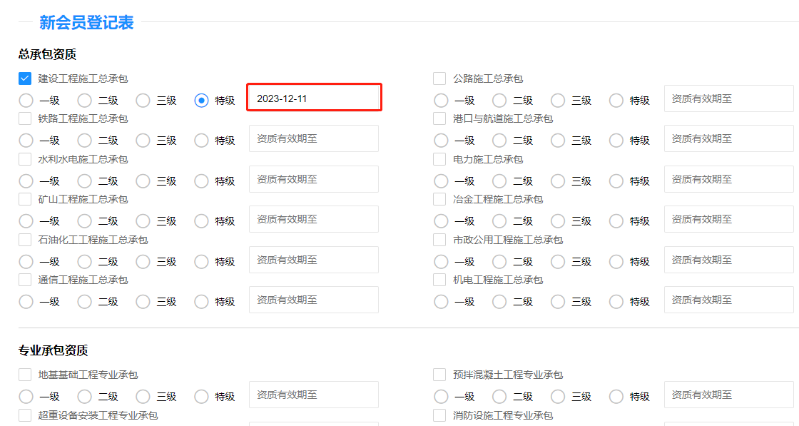
上一步：返回上一步页面；保存：保存填写的数据，并可查看和修改，修改后可再次点击保存；提交：提交给协会审核。
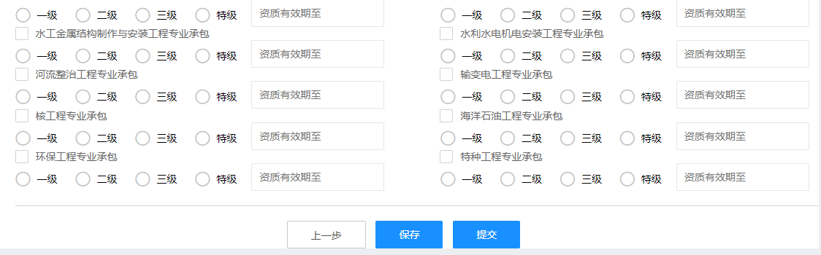
1.2登录，输入注册好的账号密码登录。
1.2.1若忘记密码，可通过‘忘记密码’按钮，填写登录账号、社会信用代码，选择找回密码的方式找回密码。
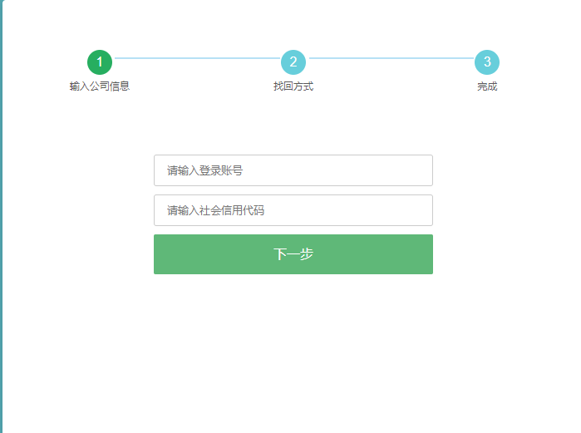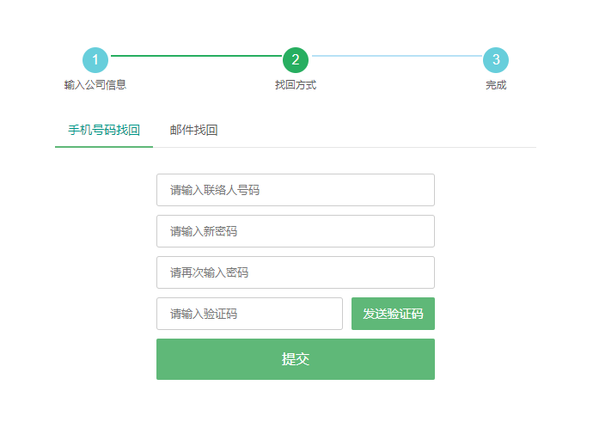
1.2.2若需要修改密码，登录系统后，点击右上角的‘修改密码’按钮，设置新密码修改。
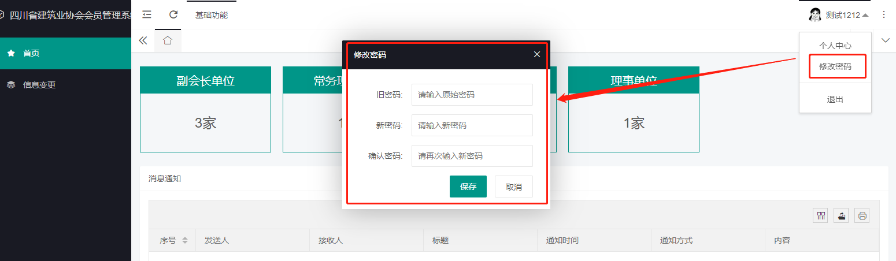
二、系统操作
2.1登录成功，‘信息确认’弹框确认企业基本信息，若有误点击‘错了修改’；若正确则点击‘确认无误’进入系统，可看到‘首页’和‘信息变更’功能页面；
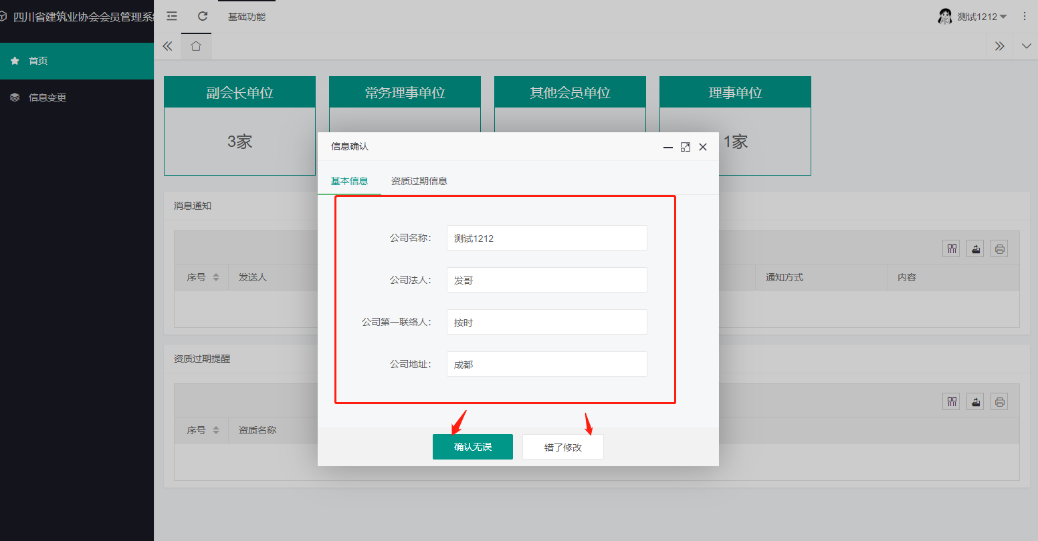
2.1.1‘首页’，可以看到首页的详细信息，其中‘消息通知’可以查看企业在会员系统中办理事项的消息反馈；‘资质过期提醒’可以查看企业都有哪些资质已经过期，以便随时更新资质。
2.1.2.‘信息变更’，企业可以在该模块完善企业信息，并可以修改信息，同时可以查看企业申请的审核状态。
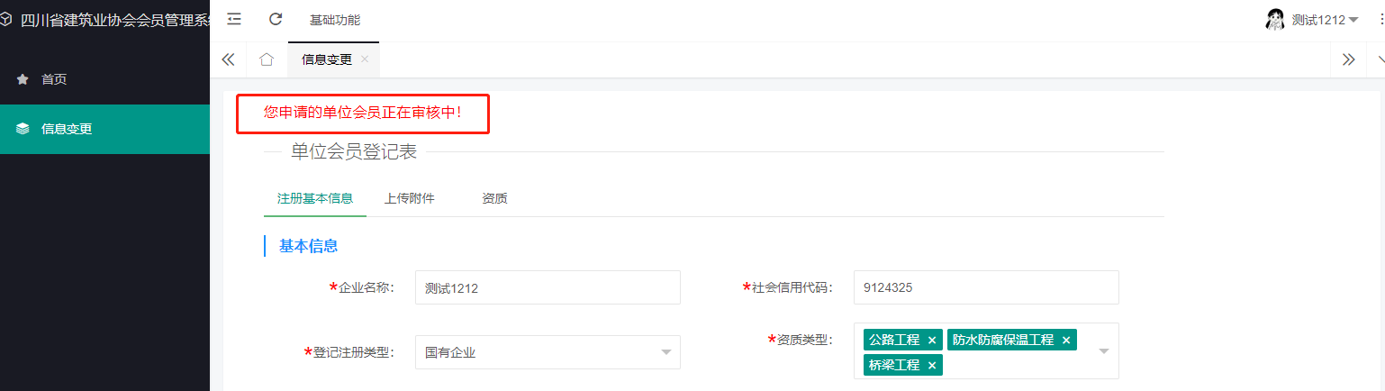
2.2待后台审核通过后，系统页面增加“会费缴纳”页面，需按照协会章程缴交会费。点击‘缴费’，上传相关缴费证明，若需要开发票，则填写相关开票信息，后点击提交，等待后台审核。
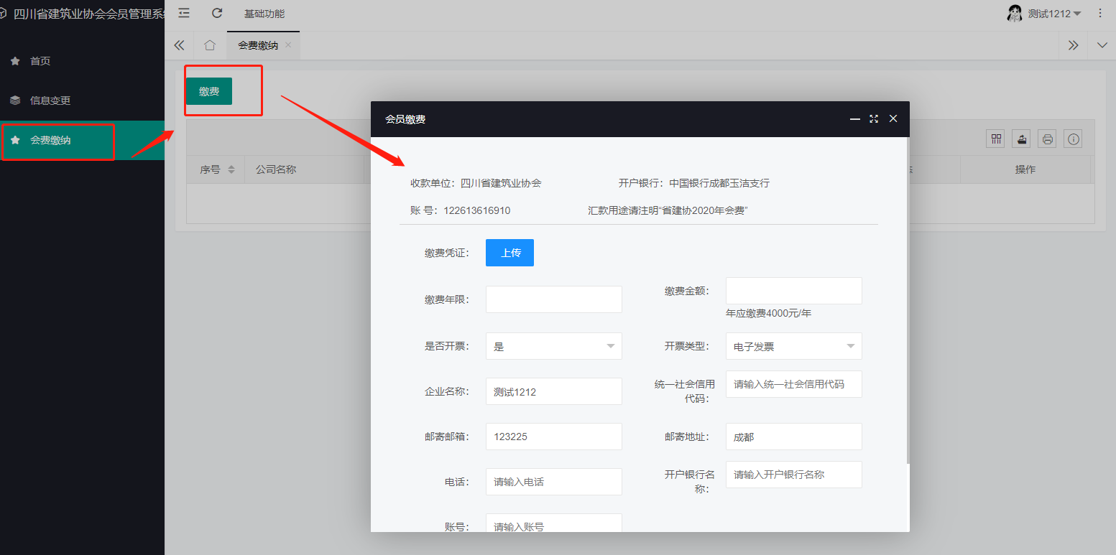
2.3“会费缴纳”后台审核通过后，网站页面主题栏会新增‘意见反馈’，‘活动报名’，‘参加的活动’、‘协会通知’，‘评优兼优’和‘经验填报’功能。
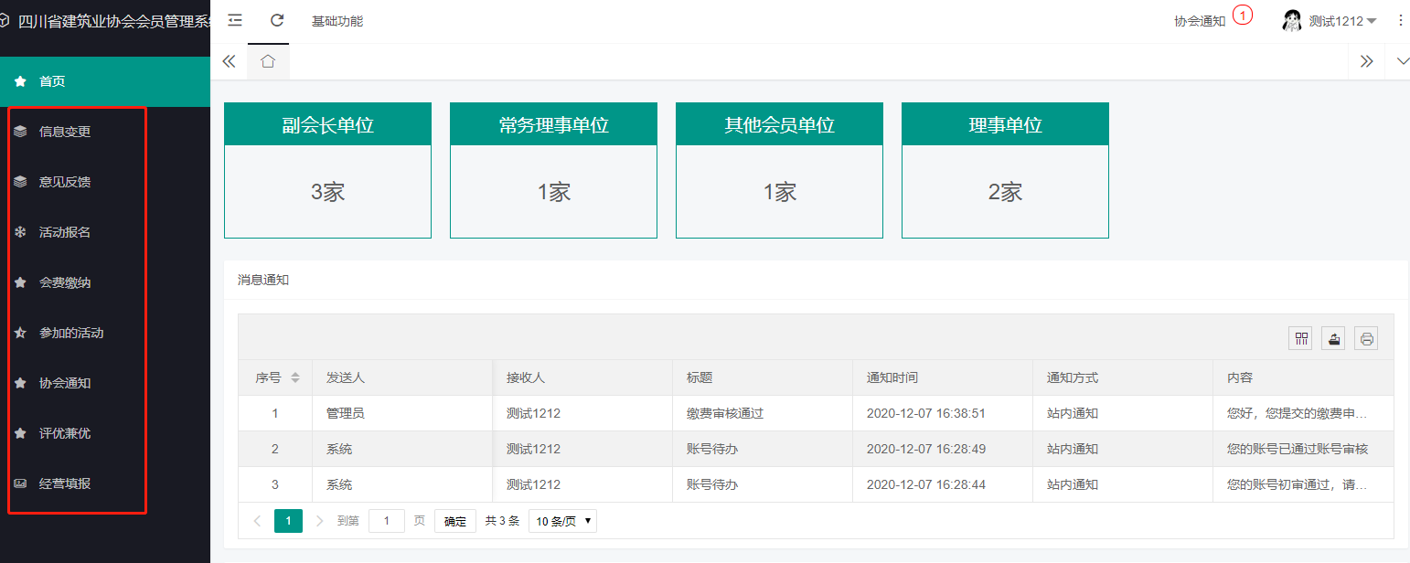
2.3.1‘意见反馈’，点击‘发布意见’按钮，可向系统咨询问题，同时系统回复后可在该模块查看相关内容。
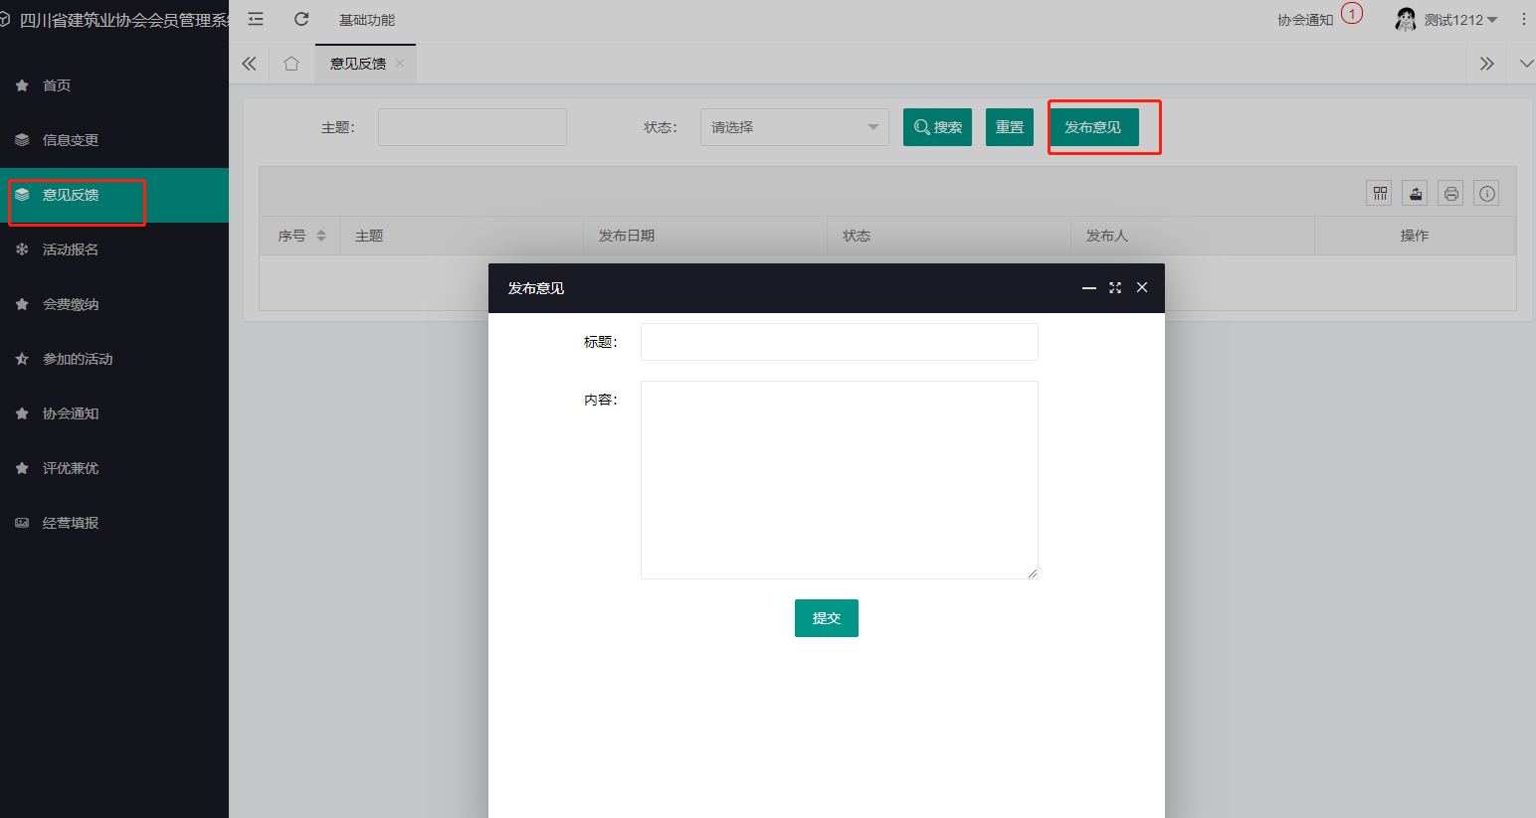

2.3.2. ‘活动报名’，企业会员活动报名时，选择活动后；首先，点击“下载导入模板”，下载模板后在电脑填写报名人员信息；然后“导入excel”，将填写好的报名人员信息导入本系统；“缴费”:为参加活动的人员缴纳费用。
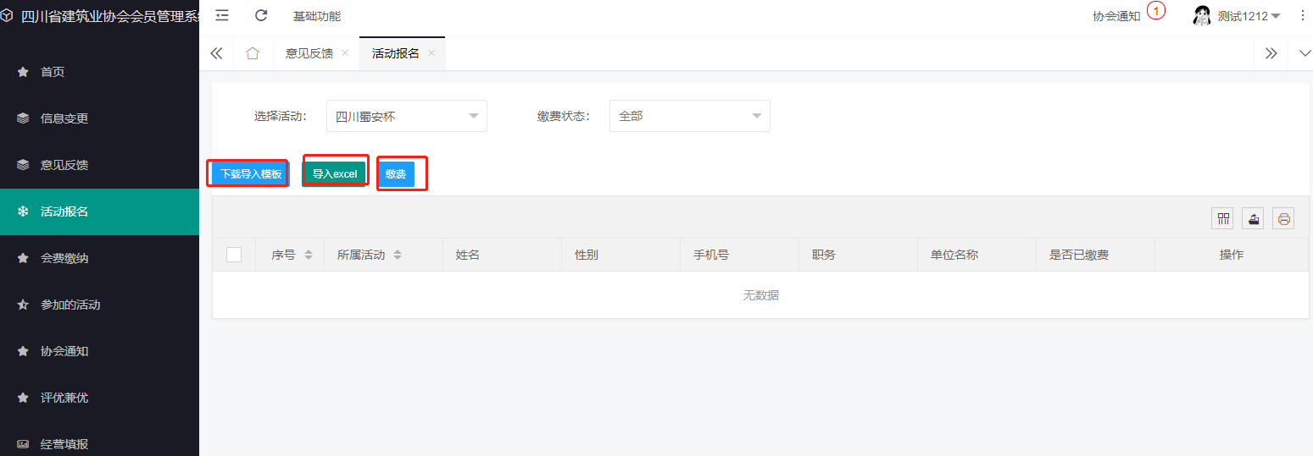
2.3.3. ‘参加的活动’，在该模块可查看企业会员参加过的活动信息。
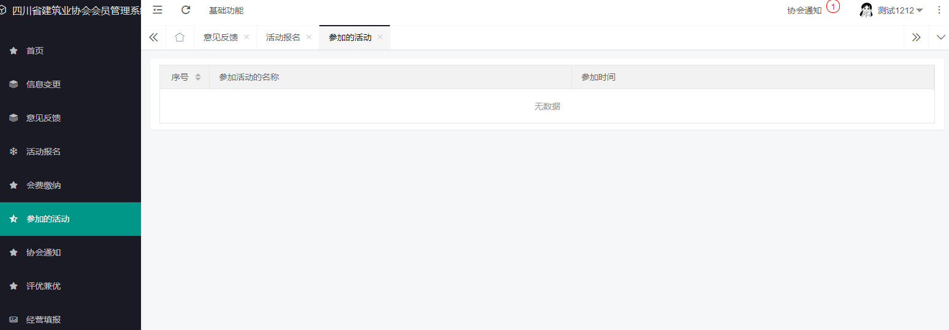

2.3.4. ‘协会通知’，点击‘查看’按钮，可查看协会发送的通知信息。
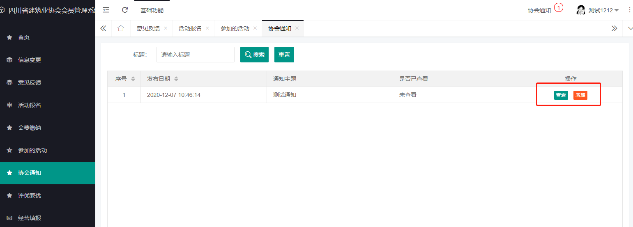

2.3.5. ‘经营填报’，可查看企业填写的年度经营信息，点击‘添加年度业绩报告’按钮，可新增年度经营信息。
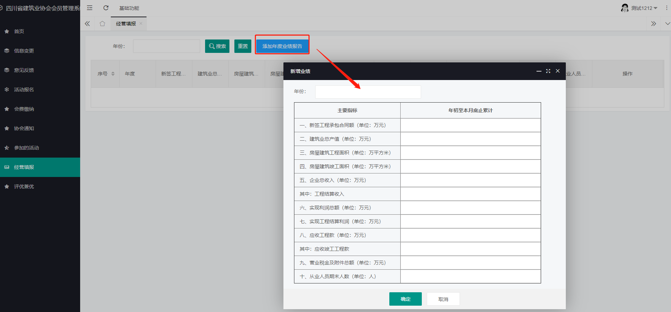

2.3.6. ‘评优兼优’，可查看企业申报的奖项信息。企业从协会官网获取到可申请的奖项公示后，可根据企业工程信息，点击‘评优兼优’的‘新增申报’申报相关奖项信息。注意：上传的资料需要打包压缩。
